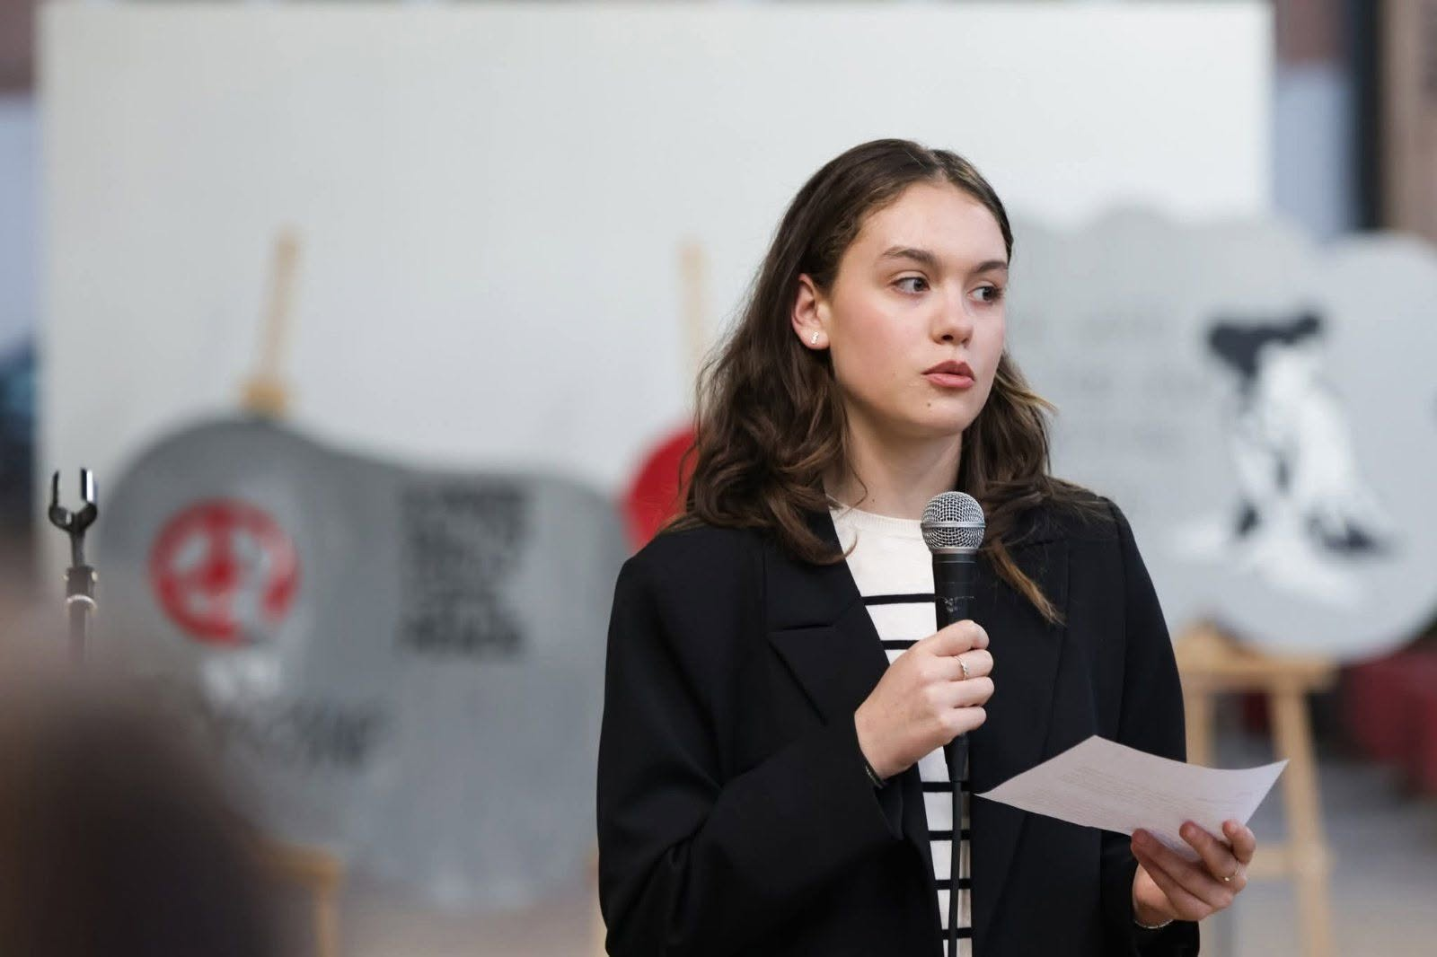
Participating in the Summer History Camp organized by Macedonica – Center for Historical Studies "Nade Proeva", entitled "Nade Proeva" – "Fall in Love with History," was truly a wonderful and unforgettable experience for me.

The days were filled with acquiring new knowledge, ranging from Ancient and Medieval Macedonia to the present day, engaging in meaningful exchanges of ideas, and, of course, building lasting friendships. Every lecture, interactive activity, and field visit to archaeological sites left a profound and lasting impression on me, as well as on all the other participants.

The dedication of the organizers, together with Professors Antonio Nedelkovski and Ile Velkov, exceeded all my expectations. Through their knowledge, enthusiasm, and commitment, they succeeded in the best possible way in further igniting our passion for the study of history.

I am deeply grateful for every piece of valuable advice, every opportunity that was offered to us, and every chance we were given. I firmly believe that the knowledge we gained and the friendships we built here are only the beginning of our shared successes in the future—successes that we will continue to build together and of which we will be truly proud.

Nektarija Ilievska
SABA – Private high school, Bitola
Participant of the Summer History Camp

Учеството на летниот камп по историја во организација на Macedonica - Center for Historical Studies "Nade Proeva", насловен „Наде Проева“ – „Вљубете се во историјата“, за мене претставуваше едно навистина прекрасно и незаборавно искуство.

Деновите беа исполнети со стекнување нови знаења, почнувајќи од Македонија во антиката и средниот век, па сѐ до денес, плодна размена на идеи и, секако, создавање трајни пријателства. Секое предавање, интерактивна активност и теренска посета на археолошки наоѓалишта оставија длабок и неизбришлив белег кај мене, но и кај сите останати ученици.

Посветеноста на организаторите, како и на професорите Антонио Неделковски и Иле Велков, ги надмина сите мои очекувања, успевајќи на најдобар можен начин дополнително да ја разгори нашата љубов кон историската наука.

Исклучително сум благодарна за секој корисен совет, укажана прилика и дадена шанса. Цврсто верувам дека знаењата и пријателствата што ги стекнавме тука се само почеток на нашите заеднички успеси во иднина, кои допрва ќе ги градиме и со кои ќе се гордееме.

Нектарија Илиевска
ПСУ САБА – Битола
Учесничка на Летниот камп по историја

────────────────────────────

